**REVITALIZAÇÃO DO LABORATÓRIO DE CIÊNCIAS DE UMA ESCOLA PÚBLICA DO MUNICÍPIO DE SALVADOR DAS MISSÕES INTERIOR DO-RS**

**Samuel Elias Siveris¹, Uelinton Greisson Paniz², Juliano Scherer³, Lairton Torres4, Paula Vanessa Bervian5**

1Universidade Federal da Fronteira Sul-*Campus* Cerro Largo, acadêmico de Licenciatura em Ciências Biológicas, bolsista PIBID(CAPES),samuelbiologia1991@gmail.com,

2Universidade Federal da Fronteira Sul-*Campus* Cerro Largo, acadêmico, uelintonpaniz@hotmail.com

3Universidade Federal da Fronteira Sul-*Campus* Cerro Largo, acadêmico, umbackes@gmail.com

4Universidade Federal da Fronteira Sul-*Campus* Cerro Largo, acadêmico, lairtonkong@hotmail.com

5Universidade Federal da Fronteira Sul/coordenadora de área do subprojeto PIBID Ciências Biológicas, paula.bervian@uffs.edu.br

**RESUMO**

O presente relato aborda uma experiência vivenciada durante o componente curricular de Estágio Supervisionado de Educação não Formal II, no Curso de Ciências Biológicas- Licenciatura. O laboratório de Ciências é um importante local da escola para o desenvolvimento de práticas que possibilitam elaborar um ensino experimental e prático que dialoga com a teoria, produzindo aulas investigativas, dialogadas, problematizadas na resolução de problemas científicos. Pela grande importância do laboratório de ciências, o mesmo deve se manter organizado para o desenvolvimento de aulas práticas, sendo um espaço de constante utilização. Muitas vezes esse espaço encontra-se desativado e com finalidades adversas em relação ao seu objetivo. Esse trabalho relata a revitalização do laboratório de Ciências do Colégio Estadual João de Castilhos do munícipio de Salvador das Missões-RS, realizado por um grupo de acadêmicos matriculados na disciplina supracitada. Após a revitalização o laboratório tornou-se um espaço adequado e ajustado para o desenvolvimento de aulas práticas com os alunos da escola.

**Palavras chaves:** experiência vivenciada; atividades experimentais; aulas investigativas.

## INTRODUÇÃO

As metodologias tradicionais de ensino ainda estão bastante presentes nas escolas do nosso país, levando em consideração essas atividades docentes na área de ensino em Ciências devemos destacar que o acesso ao saber científico para toda a comunidades escolar independentemente de classe sócia do aluno, observando essa temática segundo Tardif & Lessardi p 55 (2013),

o contexto escolar... constitui, concretamente, um verdadeiro ambiente cuja contingência pesa enormemente sobre as condições de trabalho dos professores. Por exemplo, veremos que a falta de recursos e de tempo e a escassez de instrumentos pedagógicos são fatores “materiais” frequentemente mencionados pelos professores como estando entre as maiores dificuldades dessa profissão.

Despertar na comunidade escolar a consciência de que o laboratório é parte do ambiente de aprendizado, sendo um espaço onde se possibilita os primeiros contatos com experimentos, manuseio de seus materiais ajudam no despertar da curiosidade, instigando o saber, auxiliando no desejo de querer aprender do estudante. é um grande desafio para o professor educador encontrar a melhor maneira de utilizar diferentes ferramentas didáticas para conseguir conciliar o ensino prático do teórico ,. Segundo nos fala Tardif p.152 (2013)

Na verdade, um bom número de modelos que se serviram e ainda servem para conceber a atividade educativa provieram e ainda provem das esferas das quais os seres humanos exercem uma ação sobre a matéria, as coisas e os objetos. Uma parte importante da nossa tradição educativa ocidental é baseada no primado exercido pelas ações humanas sobre a matéria em relação as interações entre os seres humanos.

Neste contexto o presente relato apresenta a revitalização do Laboratório escolar do ensino de ciências do Colégio Estadual João de Castilhos do munícipio de Salvador das Missões-RS, realizado durante o período de desenvolvimento da disciplina Estágio supervisionado II: educação não formal, do curso de Licenciatura em Ciências Biológicas da Universidade Federal da Fronteira Sul.

## Contextualização do campo de estágio

O Colégio Estadual João de Castilho, está situada na Avenida Independência - 805 – Centro, Salvador das Missões, Rs. A Escola Estadual de Salvador das Missões foi criada em 1939, com o nome de Grupo Escolar João de Castilho, época em que Salvador das Missões pertencia ao então de Cerro Largo, município de São Luiz Gonzaga. Com o passar do tempo, muitas mudanças aconteceram em função de leis e necessidades, onde a união e o esforço da comunidade foram imprescindíveis para o progresso deste educandário.

O Colégio Estadual João de Castilho funciona nos turnos matutino, das sete horas e trinta minutos até as onze horas e trinta minutos, e vespertino, das treze horas até as dezessete, educação infantil, e até as dezessete e trinta ensino fundamental, sendo que de manhã temos: quarta série com onze alunos (11), quinta série com dezessete alunos (17), oitava série com dezoito (18) alunos, nona série com quinze alunos (15), e o ensino médio é composto por primeiro série com dezessete alunos (17), segunda série com trinta e quatro alunos (34) e terceira série com vinte e oito alunos (28). No horário da tarde funciona a primeira série do ensino fundamental com treze alunos (13), segunda série com treze alunos (13), terceira série com treze alunos (13), sexta série com vinte e dois alunos (22), e sétima série com dezesseis alunos (16), num total de 216 alunos. A faixa etária está dentro do esperado.

A escola conta com sete funcionários – duas merendeiras, duas serventes na escola e um servente com delimitação de função - este desenvolve o trabalho de auxiliar de biblioteca, auxiliar de multimídia e laboratório de informática, uma secretária, um monitor, e um orientador educacional, professores são vinte e três, sete contratados e dezesseis nomeados. O serviço de apoio na escola para alunos com necessidades especiais ocorre dentro da escola por parte da Prefeitura Municipal, porém contamos com os serviços de atendimento médico, odontológico, psicológico, remédios, transporte escolar, tudo prestado gratuitamente pela prefeitura.

Os pais são convidados a visitar a escola a qualquer momento, no entanto as visitas não são muito comuns. São poucos os pais que comparece a escola sem solicitação desta. Nas reuniões em que são convidados (explanação do regimento, normas, palestras) há uma presença maior a partir do momento da recompensa através de pontos para filhos. O prédio é de alvenaria, sendo que em 2014 recebeu uma pequena reforma de reboca e pintura, com recursos do CPM, nota fiscal gaúcha e verba quadrimestral bem como a ajuda da Prefeitura Municipal, que muito investiu e investe nas melhorias pela boa parceria existente.

A limpeza é feita pelas duas funcionárias que muito se esforçam, e a parte externa como pátio e gramado são feitos também por funcionários da Prefeitura Municipal. Há muita falta de espaço físico e muitas áreas adaptadas. Laboratório de informática já foi à oficina da escola, a sala da orientadora pedagógica também foi adaptada. Na biblioteca também acontece a hora do conto e muitas outras atividades relacionadas à leitura, nossa biblioteca é muito procurada, mas tem também a biblioteca pública com grande acervo de livros.

As salas são normais, ou seja, quadro branco, mesas, cadeiras e recebe o sinal WI-FI para acesso à internet e há sete jogos de multimídia para uso nas salas, sendo cinco fixos nas salas de aula. O ginásio de esportes tem uma bela história. Inicialmente foi feita a cobertura e assim permaneceu por muitos anos. Com uma quadra pecuária. As paredes foram sendo levantadas com recursos minguados e isso não rendia. Até que poder público municipal investiu um belo montante e concluiu o espaço, o ginásio desportes.

A área verde do parque infantil também foi reestruturada há pouco com a colaboração e investimento da Prefeitura Municipal. O auditório está precário e não mais atende as necessidades. O laboratório de ciências estava sem condições de uso, era usado como deposito de matérias sem utilidade, e outros que tinham utilidade, mas não eram aproveitados.

A cozinha está bem equipada e satisfaz às necessidades, mas há um, porém está muito próximo aos sanitários, o refeitório também este bem equipado. As refeições são oferecidas conforme cardápio exigido pelo SEDUC e são poucos os alunos que não comem a refeição oferecida. A acessibilidade para a escola se restringe a rampa de acesso à escola, mas não há portas adequadas. A escola não tem alunos portadores de necessidades especiais, por isso não se percebe a falta de acessibilidade. O uniforme exigido é camiseta, o aluno opta pela cor e o mesmo não é oferecido pela escola, assim como não é oferecido caderno e material escolar, somente os livros são oferecidos pelo MEC.

A escola tem por finalidades proporcionar oportunidades de novas vivências em situações favoráveis ao desenvolvimento do ser humano, visando à formação de hábitos, atitudes e habilidades significativas para a vida familiar e para as atividades de socialização da mesma. Despertar e desenvolver uma consciência crítica e transformadora da realidade, na perspectiva da construção de uma sociedade justa, democrática e humanista promovendo o respeito, à dignidade, a diversidade e às liberdades fundamentais do homem. Construir, ampliar e aprofundar conhecimentos, experiências e habilidades.

O Colégio Estadual João de Castilho tem por objetivo dar as condições possíveis ao aluno, a fim de que ele seja um sujeito crítico e transformador da sociedade, um ser íntegro, consciente, livre e preparado para assumir os compromissos que a sua profissão e a comunidade dele requerem, revelando-se e realizando-se como um ser humano participante, criativo e atuante em todos os setores da sociedade, na perspectiva da construção do seu conhecimento e de uma sociedade justa, democrática e humanista, sem deixar de ser um ser social e coerente com anseios e princípios da sociedade.

## Análise das experiências vivenciadas ao longo do estágio

Ao longo do estágio não formal realizado no Colégio Estadual João de Castilho, com o intuito de aplicar uma revitalização no laboratório de ciências, constava principalmente em fazer do local do laboratório que estava abandonado um local acessível novamente para os alunos e para os professores ministrar algumas aulas que não podem ser feitas em sala de aula podem ser feitas no laboratório, a importância da presença de um laboratório com material adequado para o uso da realização das práticas estabelecendo o que podemos definir como um tipo de contato aonde os alunos tendem a ter aulas práticas que argumentam a teoria já estabelecida pelos livros. Entretanto, o abandono do laboratório não e justificado por falta de verba pública ou falta de materiais e também pelo fato de o Colégio estar sempre atarefado com outros compromissos, que até então eram julgados, mais importantes do que o em questão, pois o Colégio possui um grande acervo de matérias voltado ao laboratório de ciências, que simplesmente foram esquecidos com o tempo, não sendo aproveitado o espaço que era voltado a aprendizagem do ensino de ciências. Ou seja, a qualidade da educação para todos exige compromisso e responsabilidade de todos os envolvidos no processo, caso um esqueça o real motivo de se ter uma escola completa para seus alunos deve se estar perdendo a essência de educador, por mais que esteve sua carreira inteira envolvido nesse contexto escolar, não se pode perder o foco para com uma educação de qualidade.

Ao contrário de muitas escolas, que gostariam de possuir uma área especifica voltada para um laboratório de ciências, o Colégio em questão possui um laboratório amplo e com espaço adequado para fins didático, porém seu estado de conservação estava inadequado impossibilitando seu uso para o ensino de Ciências. Apostamos que a revitalização do laboratório seja de suma importância para os alunos e professores, proporcionando aos alunos uma aprendizagem mais qualificada e aos professores o prazer de ver seus alunos aprenderem através das aulas práticas, desenvolvendo alunos que são capazes de desenvolver habilidades e competências especificas.

A escola precisa ter um laboratório de Ciências bem equipado e em condições de uso, pois é um instrumento de muita importância para o ensino-aprendizagem sendo também obrigatório por questões legais para autorização e funcionamento do ensino fundamental e médio no Estado do Rio Grande do Sul (RS). E o que vemos é que as escolas estão esquecendo-se da essência que tem uma aula prática para seus alunos, pois somente a teoria ou somente o livro didático faz com que o ensino e aprendizagem seja presa em um só parâmetro de conhecimento.

Nós alunos do estágio se sentimos na obrigação de ajudar a escola com esse problema que ela se encontrava, pois uma escola tão estruturada quanto aquela não possuir um laboratório de ciências. A imagem a seguir mostra um armário todo reformado pelos estagiários.

Figura 1: Imagem do armário que foi restaurado pelo grupo e pintado com verniz.

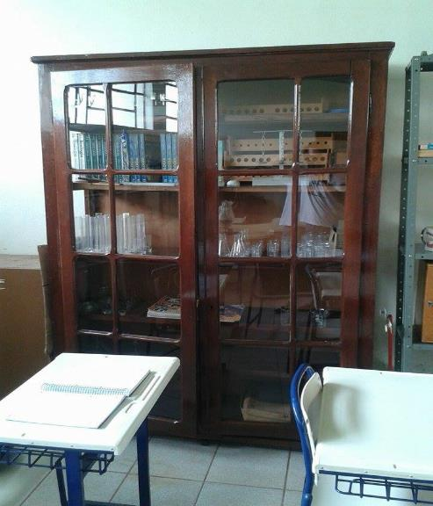

**Fonte:** Siveris, 2015.

Acreditamos que as aulas práticas de Ciências indagam o aluno a encontrar explicações para tal experimento ou prática que foi realizada abordando certa temática. Sendo ele o construtor do próprio conhecimento, descobrindo por si próprio que a ciência é mais do que aprendizagem de alguns fatos, ou seja, as aulas práticas auxiliam a despertar no aluno maior interesse pelo conteúdo contribuindo assim para um melhor ensino aprendizado potencializando ainda mais o saber do aluno, teoria e pratica se complementam auxiliando no ensino de Ciências. De acordo com Galiazzi e Gonçalves (2004), alguns estudos sobre experimentação afirmam que os professores consideram a atividade pratica importante porque motiva intrinsecamente os alunos.

Essa ideia presente no pensamento dos professores está associada a um conjunto de entendimentos empiristas de Ciência em que a motivação é resultado inerente da observação do aluno sobre o objeto de estudo. Isto é, os alunos se motivam justamente por “verem” algo que é diferente da sua vivência diária, ou seja, pelo “show” da ciência. (GALIAZZI; GONÇALVES, 2004, p. 328)

Para o aluno desenvolver uma consciência crítica as aulas de diferentes temáticas podem ser desenvolvidas de formas variadas, em outras palavras as diferentes praticas educadoras potencializam o aprendizado, ou seja, a o ensino teórico é complementado com o prático. Na imagem a seguir mostra o laboratório revitalizado.

**Imagem 2**: laboratório organizado

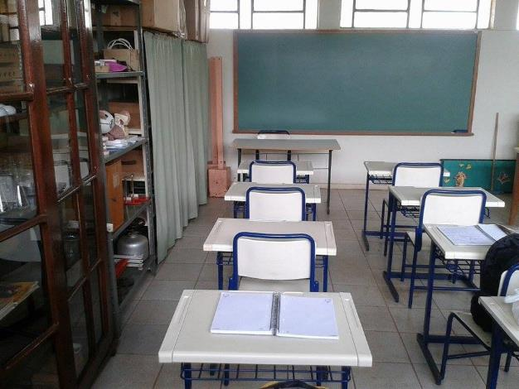

**Fonte:** ssiveris 2015

Ao ter aulas práticas no laboratório os alunos encontram um espaço de descobertas, de exploração, entendendo conceitos através dos experimentos. Espaço esse que torna a aula de Ciências mais atrativa e diferenciada, servindo para enriquecer também a formação cidadã e contextual dos alunos. Segundo Santos (2011, p. 75), [...] as aulas práticas de laboratório no ensino de Ciências são fundamentais para a interação entre os alunos, concretizando, na prática, as teorias do conhecimento, atuando na construção e reconstrução de conceitos científicos, o que complementa o ensino teórico dentro da sala de aula.

Cada atividade realizada e finalizada pelo grupo era vista como uma vitória, assim víamos que os trabalhos estavam ocorrendo, sentíamos realizado ao termino de cada dia, pois estávamos alcançando nossos objetivos que foram lançados antes de começar a revitalização do laboratório no Colégio.Com certeza o pensamento mais forte do grupo é o de que futuramente o local que antes estava servindo apenas para guardar matérias que a escola não utilizaria tão logo, passou a ser visto de outra maneira por toda a escola, servindo agora apenas para dar aulas práticas para os alunos do Ensino Fundamental e Ensino Médio. A imagem a seguir mostra o laboratório

Figura 3: Imagem representativa de quando o laboratório estava com sua revitalização concluída.

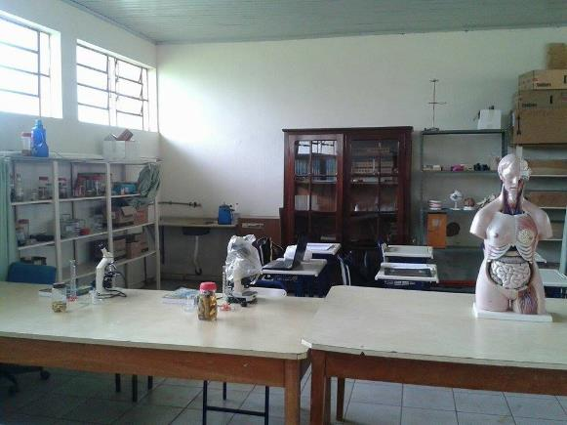

**Fonte**: Siveris, 2015

.

Através da aula prática o aluno pode desenvolver sua criatividade, sanar suas curiosidades, refletir o que está acontecendo, expressar sua própria opinião para que assim existam discussões do problema estudado, instigando que o próprio aluno tome decisões após a reflexão, sendo papel do professor dar a fundamentação teórica necessária para complementar o aprendizado.

Percebemos que aulas teóricas e práticas devem andar sempre juntas, como uma via de mão dupla (SILVA; ZANON, 2000). As aulas práticas não devem se resumir somente em sua realização isolada, ela deve ser sempre de acordo com o conteúdo estudado em sala de aula, para que os conceitos científicos estudados sejam compreendidos, pois de nada adianta realizar uma aula prática se após o experimento não se discutir os resultados obtidos, dando ênfase as perguntas e relatos dos alunos. As aulas práticas contribuem para que o aluno desenvolva sua criatividade e sua capacidade crítica, perante isso o professor deve estar em constante aprendizado, buscando saber mais, sempre interagindo com as tecnologias. A aula prática é muito importante para aprendizagem dos alunos, mas não dispensa o acompanhamento e atenção do professor, que deve saber quais elementos irá utilizar durante o experimento, assumindo papel de orientador dos alunos, mediador do processo de aprendizagem.

## CONCLUSÃO

Com certeza concluímos o estágio sem dúvida que o nosso aprendizado foi imenso, mesmo não conseguindo realizar todas as nossas vontades em relação a ter um laboratório completo de equipamentos modernos, com uma infraestrutura indesejável do jeito que todo professor sonha, a sala do laboratório ficou muito melhor, essa diferença ficou também notável ao ver a reação da equipe diretiva do colégio e dos professores ao verem a sala do laboratório após o estágio. Recebemos agradecimentos pelo empenho que tivemos durante os dias de trabalho sendo que os professores de ciências deixaram claro sua alegria por agora após a reestruturação poderem realizar aulas práticas conseguindo dar mais dinâmica as suas aulas.

Tanto pelos pontos positivos como também pelos negativos foi sem dúvidas uma experiência inesquecível. Enfim, temos a sensação de que fomos vitoriosos, por conseguir alcançar boa parte de nossos objetivos traçados para este estágio supervisionado II não formal, por expor as dificuldades encontradas pelo grupo e, com tudo, nos tornarmos também os alunos do curso de ciências biológicas que serão lembrados por terem dado essa ajuda para escola.

A utilização de diferentes metodologias para a inovação das aulas de ciências como a aulas em laboratório auxilia na aprendizagem dos alunos, as aulas diferenciadas ajudam o aluno a ter mais proximidade da teoria e pratica, como buscar entender o que está se passando em um experimento e associá-lo com os conceitos antes lecionados. Ajuda no desenvolvimento de seu aprendizado facilitando aptidões do assunto abordado, resultando num conhecimento que anteriormente não estava tão concreto, porém com a metodologia ficou mais fácil o entendimento.

Concluímos que toda a comunidade escolar precisa começar a utilizar mais o laboratório nas atividades do cotidiano, para que as aulas possam ter um vigor diferenciado, adotando metodologias mais inovadoras deixando de lado as ideologias tradicionais de simplesmente copiar e decorar conceitos. O processo de ensino aprendizagem com as atividades práticas desde os anos inicias do ensino fundamental, num processo investigativo.

Os experimentos em laboratório facilitam o planejamento didático dos professores vindo a contribuir para os alunos entender conceitos mais abstratos, fazendo com que essas aulas requerem muita atenção ao serem ministradas, seja qual for o experimento ele deve envolver não somente a parte pratica e sim ter um aprofundamento teórico, acompanhado com um manuseio de matérias pelo aluno que faz que o entendimento de ciências seja maior, instigando uma turma inteira a buscar cada vez mais um prazer na forma de aprender ciências.

**REFERÊNCIA**

PROPOSTA POLÍTICO PEDAGÓGICA ESCOLAR. Colégio Estadual João de Castilho, 2015.

SANTOS. J. N. dos. Recursos Pedagógicos: O que fazer para um olhar teórico prático. In: SANTOS. J. N. dos (Org.) **Ensinar Ciências: reflexões sobre a prática pedagógica no contexto educacional.** Blumenau: Nova Letra, 2011. p. 75.

SILVA. L. H. A., ZANON. L. A experimentação no Ensino de Ciências. In: SHENETZER, R. P. e ARAGÂO. R. M. R. (Orgs.) **Ensino de Ciências: fundamentos e abordagens.** Piracicaba: CAPES/UNMEP, 2000. p.8..

GALIAZZI, M.C;GONÇALVEZ,F.P. A natureza pedagógica da experimentação: uma pesquisa na licenciatura em química. **Química Nova.** v.27 n.2 São Paulo mar./abr. 2004.

TARDIF Maurice, LESSARD Claude **O TRABALHO DOCENTE: ELEMENTOS PARA UMA TEORIA DA DOCÊNCIA PARA PROFISSÃO DE INTERAÇÕES HUMANAS** tradução de João Batista Kreuch. Edição 8, Petrópolis-RJ: Vozes p. 55/ 2013.

TARDIF Maurice, **SABERES DOCENTES E FORMAÇÃO PROFISSINAL** edição Petrópolis-RJ: Vozes 1 p. 152/ 2013.